邀 请 函
2015年第五届“小学学校文化建设暨校本课程研发”校长研讨会
——北京市海淀区花园村第二小学现场会

尊敬的校长：
加强学校文化建设，展现学校办学个性，提升学校文化内涵，是促进学校特色发展、内涵发展、提升办学水平的关键途径。为响应党中央关于建设文化强国的号召，贯彻教育部关于加强学校文化建设的方针，育灵童教育研究院联合北京师范大学课程与教学研究院共同举办的2015年第五届“小学学校文化建设暨校本课程研发”校长研讨会将于2015年5月27日（周三下午） 在 北京市海淀区花园村第二小学隆重举行。
参会对象：北京市小学校长及相关负责人
会议主要议题：
一、理论解读：认清学校文化内涵，确立工作思路
二、案例分析：1.学校精神文化建设的案例
2.环境文化建设的案例
3.课程体系和校本课程建设的案例
三、现场调研和校长研讨，经验分享和思考
本次会议将邀请教育部相关领导以及来自北京大学、北京师范大学的相关教育专家出席，以科学的理论分析和生动的案例讲解，帮助与会者了解当前国内中小学学校文化建设的现状和问题，提升对学校文化的理解和认知，把握学校文化的内容和本质，从而为学校开展学校文化建设提供科学的指导。主办方将为参会的学校提供国学教材及教学软件试用版，帮助学校开发特色校本课程。


我们诚挚邀请您的光临！
育灵童教育研究院
北京师范大学课程与教学研究院
二〇一五年五月四日
附件一：

2015年第五届“小学学校文化建设暨校本课程研发”

校长研讨会日程表
时 间  （5月27日 周三下午） | 内 容 | 主讲人
1:30-2:00 | 签到、入场
2:00-2:20 | 领导致辞 | 王本陆 院长
2:20-3:00 | 名校长经验分享 | 赵建捷 校长
3:00-4:00 | 学校文化驱动模型与学校文化管理策略  ○学校文化的内涵和层次  ○小学建设学校文化的总体思路 | 张东娇 教授
4:00-4:30 | 学校环境文化建设经典案例分析  ○整体实施案例  ○细部设计案例 | 曲喜兴  资深设计师
4:30-4:50 | 校本课程研发的基本思路及案例 | 林志明 博士
4:50-5:10 | 调研、研讨与分享  ○学校文化建设实践调研  ○部分校长经验分享  ○参会代表的问题解答及研讨 | 全体参会代表
5:10-5:30 | 参观校园 | 全体参会代表
5:30 | 会议结束
附件二：
2015年第五届“小学学校文化建设暨校本课程研发”
李蒙恩 | 国家督学，原教育部关工委常务副主任
王本陆 | 北京师范大学课程与教学研究院院长，博士生导师，教授
张东娇 | 北京师范大学教育学部教育管理学教授，博士生导师
赵建捷 | 北京市海淀区花园村第二小学校长
李家宝 | 育灵童教育集团总裁，中国人民大学兼职教授
黄朴民 | 中国人民大学国学院常务副院长，博士生导师，教授
李灵玲 | 育灵童教育研究院院长，北京师范大学教育学博士
林志明 | 育灵童教育研究院副院长，北京师范大学文学博士
曲喜兴 | 育灵童教育集团校园文化建设事业部总经理，资深设计师
陈俊强 | 育灵童教育集团校园文化建设事业部副总经理，资深设计师
校长研讨会专家名单
附件三：
2015年第五届“小学学校文化建设暨校本课程研发”
校长研讨会有关事项
一、会议时间：2015年5月27日（周三）下午2:00—5:30
二、会议地点：北京市海淀区花园村第二小学本部（南校区）
三、具体地址：北京市海淀区花园村4号
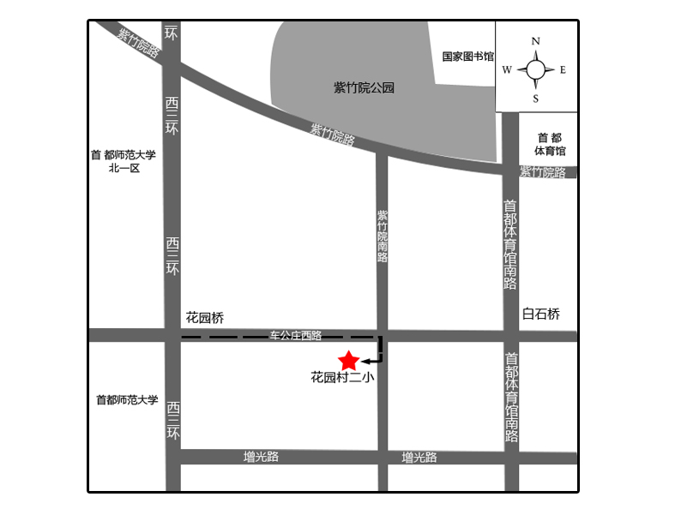
四、乘车路线：

四、乘车路线：
驾车前往：请将车停在周边小区内，车位有限，请尽量乘坐公共交通工具前往
周边地铁：地铁6号线 、地铁9号线、 地铁4号线
周边公交：77 、653 、392、 118、 61路

附件四：
2015年第五届“小学学校文化建设暨校本课程研发”
校长研讨会参会回执表

学校名称
详细地址 |  |  |  |  |  | 邮编
联系人 |  |  | 手机 |  |  | 电子  邮箱
参会代表 | 职务 | 办公电话 |  |  | 手机 |  | 其他建议  与要求
申 请 | 我校申请受赠国学教材及教学软件试用版，帮助学校开发特色校本课程。  学校盖章：  年 月 日


联系方式：010-82893577 62974196 微信报名：
报 名 QQ：1848970874
电子邮箱：xywh@elight.cn
校园文化网站：www.xywh.cc
联 系 人：吴老师（13021104562） 任老师（13910651304）
注：①会议接受微信报名、邮箱报名或qq报名。
②本次校长研讨会不收取任何费用。

